Государственное профессиональное образовательное учреждение
«Кузбасский многопрофильный техникум»

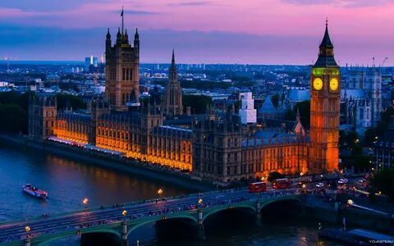

Методическая разработка внеурочного мероприятия
по английскому языку
в форме студенческой мини-конференции
по теме
GREAT BRITAIN

Выполнили:
преподаватели английского языка
Воротилкина Е.А., Лысенко Ю.Н.

Гурьевск
2024
Введение

Успех любого мероприятия во многом зависит от процесса планирования. Поэтому, прежде чем проводить мероприятие-конференцию, необходимо составить план работы. План состоит из трёх главных частей: подготовительной, основной и заключительной.
В подготовительной части была определена тема и цели конференции. Тема конференции выбиралась совместно с обучающимися, они актуальна для них. Цели должны содержать в себе суть программы конференции. Назначаются дата и место проведения конференции.
Когда тему определили, были выбраны докладчики и установлена очерёдность их вступления. В момент определения докладчиков преподаватель должен мотивировать студентов, что бы они проявляли самостоятельность. Во время подготовки докладов и самой презентации, педагог может оказать помощь студентам. Он обязательно должен ознакомится с текстами докладов учеников до начала проведения конференции.
В период подготовки студенты показывают свои знания по предмету, как они умеют правильно подбирать и выбирать материал. Здесь проявляется их творческий потенциал, умения проявлять свои навыки на практике. Студенты учатся самостоятельности мышления, вырабатывают умения выступать перед большой аудиторией, получают возможность самостоятельно оформлять компьютерные презентации, это позволяет за сравнительно короткий промежуток времени повторить большой материал. Залог успеха подобных мини-конференций заключается в правильном выборе темы с учётом её программного значения для освоения учебной дисциплины; в чётком распределении обязанностей между выступающими докладчиками; в сочетании добровольности в выборе вопроса самими докладчиками с обязательностью подготовки материалов для доклада и презентации; в организации активной деятельности всех студентов учебной группы на самом мероприятии.
В основной части проходит само мероприятие. Педагог выступает в роли организатора и ведущего. Он подготавливает аудиторию или кабинет, настраивает аппаратуру. Докладчики, в свою очередь, готовят свои доклады и ждут очереди для выступления.
Этапы основной части конференции:
1. Организационный этап (2 мин).
2. Постановка целей и задач конференции (3 мин). В начале конференции создаётся эмоциональный настрой, атмосфера доверия, сотрудничества и творчества.
3. Краткие сообщения студентов с демонстрацией своих презентаций и иных подготовленных материалов. По ходу конференции докладчикам могут быть заданы вопросы, на которые они должны ответить (60 мин).
На заключительном этапе обязательно подведение итогов мероприятия (до 7 мин). Студенты делают вывод о том, что нового узнали в ходе конференции из докладов своих товарищей. На этом этапе обязательно нужно сделать рефлексию, чтобы узнать мнение студентов о конференции. Могут быть, например, такие вопросы как:
Понравилась ли вам конференция?
Интересна ли была выбранная тема?
Что знали вы по данной теме?
Что узнали нового по данной теме?
Какое настроение?
В заключительной части педагог благодарит студентов за участие.

Методика проведения мини-конференции

Тема конференции: Great Britain.
Цели:
формировать у обучающихся деятельностные способности и способности к систематизации и обобщению изученных знаний, создать ненапряжённую и благоприятную учебную атмосферу в группе.
Задачи:
образовательные: стимулировать интерес к изучению английского языка; активизировать в устной речи необходимую лексику для выражения самостоятельных суждений в устной форме и для написания эссе по теме;
развивающие: развивать критическое мышление, речевые навыки и навыки аудирования; социокультурную компетенцию.
воспитательные: воспитывать уважительное отношение к различным мнениям и культуре другой страны.
Методы:
словесные: мультимедийные презентации обучающихся, доклады, беседа.
наглядные: таблицы, диаграммы, фотографии.
Оборудование: компьютер, проектор, экран, бейджики участников конференции, плакаты, портреты, флаги.
Форма мероприятия: мини-конференция.
Мероприятие проводилось в группе: Ц-22.

Ход мероприятия

Teacher: Good morning, everyone! Dear participants of the 1st Student Conference! We are very glad to see you here!
Alexander Solzhenitsyn said: Own only what you can carry with you; know language, know countries, know people. Let your memory be your travel bag.
«То имей, что можно всегда пронести с собой: Знай языки, знай страны, знай людей. Пусть будет путевым мешком твоим – твоя память».
Let’s start our conference. Давайте начнём нашу конференцию.

Выступления студентов. Примерные направления докладов:

Geography and nature
Great Britain is a country in the north-west of Europe, located on the island of the same name and also occupying the northern part of the island of Ireland and many smaller archipelagos. The official name of the country is the United Kingdom of Great Britain and Northern Ireland. Great Britain is one of the leading countries in the world, which is a parliamentary monarchy.
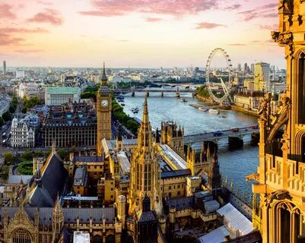
The state is located on the British Isles (Great Britain, Ireland, as well as many neighboring smaller islands and archipelagos). The country's territory is washed by the Atlantic Ocean, including the Northern, Irish, Celtic and Hebridean Seas. The English Channel separates Great Britain from France. Great Britain has a very diverse terrain, although most of its territory is plains and lowlands. Geomorphology is formed by tectonic processes and glaciations. In the northwest are the Cumberland and Pennine mountain ranges, in the southwest are the hills of Exmoor and Dartmoor, in Scotland - the North Scottish Highlands and the Grampian Mountains, where the highest point of the country (Bern Nevis) is located. Wales has a rather mountainous terrain. In Northern Ireland, the Morne massif stands out. The largest river in the UK is the Severn. Other major rivers: Thames (England), Tay (Scotland), Bann (Northern Ireland), Towie (Wales). The largest lakes are Loch Ney (Northern Ireland), Loch Lomond (Scotland), Windermere (England) and Bala Lake (Wales). The territory of Great Britain is riddled with a dense network of canals that were dug during the industrial Revolution. Once the territory of the country was covered with forests. Now they occupy only 10% of the area. 55% of the UK territory is occupied by agricultural land (mainly pastures).
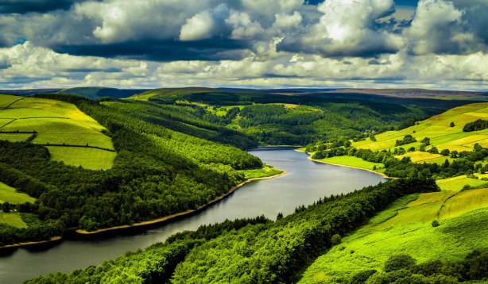
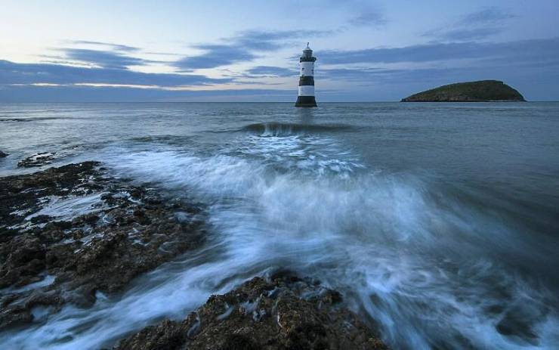

The Union Jack
This is the popular name given to the flag of Great Britain. Actually it is called the Union Flag and it is a mixture of several flags.
It all began in 1606 when Scotland was joined to England and Wales. The Scottish flag, St Andrew's Cross, blue with a white cross from corner to corner, was joined to the English Flag, St George's Cross, white with a red cross. The flag of St George can still be seen on churches in England.
Later, in 1801, when Ireland was joined to the Union, as it was called, the Irish Flag of St Patrick's Cross was added, white with a red cross from corner to corner.
In this way the English people got the Union Flag, which is red, white and blue. King James the Third (1566—1622) ordered that the Union Flag should be flown on the main mast of all British ships, except on ships of war. Here the flag was flown at the front of the ships, on what was called the bowsprit. The end of the bowsprit was called the Jack Star and so we get the name of Union Jack. A “jack”, by the way, is an old word for the sailor. The Union Jack is also on the flags of Australia and New Zealand
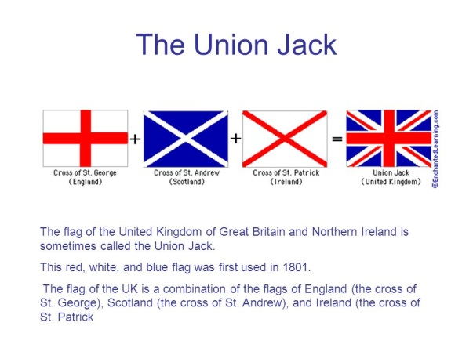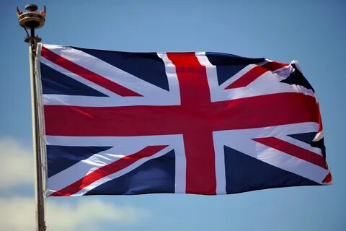

Nationalities.
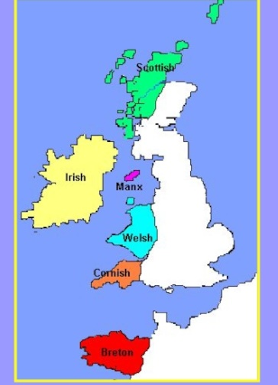
Everyone who was born in Britain is British. People from England are English. People from Scotland, Wales and Northern Ireland are not English. They are Scottish or the Scotts, Welsh and Irish.
Languages.
Everyone in Britain speaks English. But in some parts of Scotland and Wales people speak different languages as well. The Welsh are especially proud of their language. They like to speak Welsh, to sing songs in Welsh and when you travel you can see road signs in Welsh all over Wales. Everyone in the UK speaks English but they all speak it differently. A Scottish person has to listen carefully if he wants to understand a Londoner or a Welsh person.
Population.
More than 56 million people live in Britain. Many of them live in big industrial cities like London. The biggest cities of England are Manchester, Birmingham, Leeds, Liverpool (England); Edinburg, Glasgow, (Scotland).

Nature.
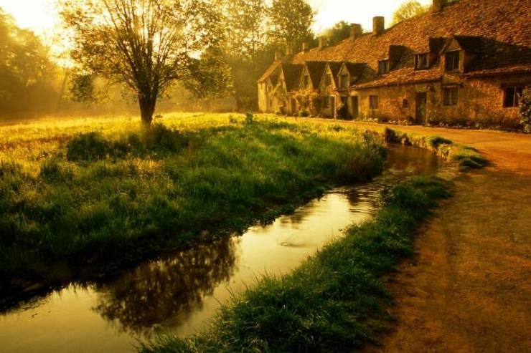
Foreigners are often surprised by the fact that much of land in Britain is open country. There are many lonely hills, quiet rivers, deep lakes and just farmlands especially in the south of the country. The open country is named Lowlands but it changes for hills called Highlands in the north of the country.
Climate.
The climate in Great Britain is very mild. The winter temperature is between +3° and +7°. Snow does not cover the ground very long, except on the mountains. The summer temperature is between +15° and +18°. It often rains.
The English weather is very changeable. So when English people make plans for holidays they usually begin, “If the weather…

Holidays and festivals in Great Britain
There are 8 holidays in Great Britain. On these days people do not go to work. They are: Christmas Day, Boxing day, New Year's Day, Good Friday, Easter, May Day, Spring Bank Holiday, Late Summer Bank Holiday.
Most of these holidays are of the religious origin. But nowadays they have lost their religious significance and are simply days on which people relax, visit their friends. All the public holidays, except New Year's Day, Christmas and Boxing Day, are movable. They don't fall on the same date each year.
Besides public holidays, there are other festivals, anniversaries, on which certain traditions are observed. But if they don't fall on Sunday, they're ordinary working days.
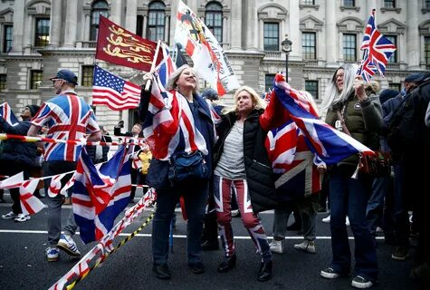
New Year
In England New Year is not as widely observed as Christmas. Some people just ignore it, but other celebrates it in one way or another.
At midnight people listen to the chiming of Big Ben and sing "Auld Lang Syne" (a song by Robert Burns "The days of long ago").
Another popular way to celebrate New Year is to go to a New Year dance.
The most famous celebration is round the statue of Eros in Piccadilly Circus. People sing, dance and welcome the New Year.
May Day
May Day - the first day of May - is associated more with ancient folklore than with the workers. In some villages the custom of dancing round the maypole (майское дерево) is acted out.
Halloween
Halloween is celebrated on 31st of October. This is the day before All Saint's Day in the Christian calendar and is associated with the supernatural. People hold fancy-dress parties (people dress up in witches and ghosts).
Christmas
Christmas day is observed on 25th of December. On Christmas Day many people go to church. On returning from church the family gather round the tree and open the parcels. Every one gets something.
Christmas meal is really traditional stuffed turkey, boiled ham, mashed potatoes to be followed by plum pudding, mince pies, tea or coffee and cakes.
People travel from all parts of the country to be at home for Christmas.

St Valentine's Day
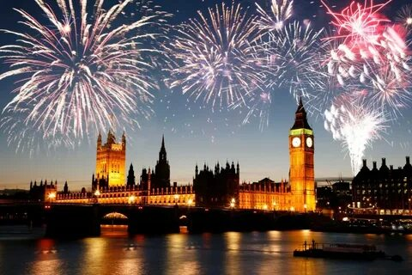
St Valentine's day is celebrated on February, 14. Every St Valentine's day thousands of people travel to a small village on Scotland's border with England to get married.
On this day boys and girls, sweethearts, husbands and wives, friends and neighbors exchange greetings of affection and love. People send each other greeting cards, chocolate and flowers. Valentine's cards are very colorful, with a couple of human hearts on them.
Easter
Easter is a time when certain traditions are observed. I England presents traditionally take the form of an Easter egg. Easter eggs are usually made from chocolate.
Easter eggs always grace breakfast tables on Easter Day. Sometimes they are hidden about the houses for the children to find them.

Britain Meals
Breakfast
All people in the world have breakfast, and most people eat and drink the same things for breakfast. They may eat different things for all the other meals in the day, but at breakfast time, most people have the same things to eat and drink—Tea or Coffee, Bread and Butter, Fruit.
Some people eat meat for breakfast. English people usually eat meat at breakfast time, but England is a cold country. It is bad to eat meat for break fast in a hot country. It is bad to eat too much meat; if you eat meat for break fast, you eat meat three times a day; and that is bad in a hot country. It is also bad to eat meat and drink tea at the same time, for tea makes meat hard so that the stomach cannot deal with it.
The best breakfast is Tea or Coffee, Bread and Butter, Fruit. That is the usual breakfast of most people in the world.
How Tea Was First Drunk in Britain
By the time tea was first introduced into this country (1660), coffee had already been drunk for several years.
By 1750 tea had become the most popular beverage for all types and classes of people — even though a pound of tea cost a skilled worker perhaps a third of his weekly wage!
Tea ware
Early tea cups had no handles, because they were original ly imported from China. Chinese cups didn't (and still don't) have handles.

As tea drinking grew in popularity, it led to a demand for more and more tea ware. This resulted in the rapid growth of the English pottery and porcelain industry, which not long after became world famous for its products.
The Tea Break
Nowadays, tea drinking is no longer a proper, formal, "social" occasion We don't dress up to "go out to tea" anymore. But one tea ceremony is still very important in Britain - the Tea Break!

Тransport
The United Kingdom has excellent transport accessibility: the country's main airport is London Heathrow + the country receives tourists at 4 more airports in Manchester, Liverpool, Edinburgh. The UK is connected to France and the rest of Europe by a tunnel that runs under the English Channel. The most inexpensive way to get to the UK from continental Europe is by bus, high–speed trains and a ferry run between London, Paris, and Brussels. The ferry also connects the UK and the Netherlands.

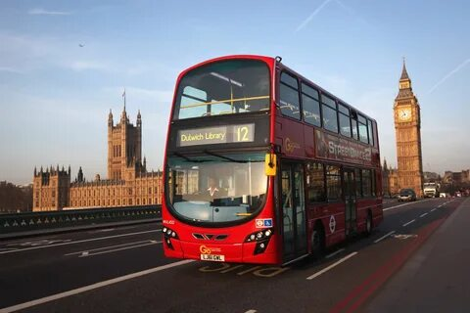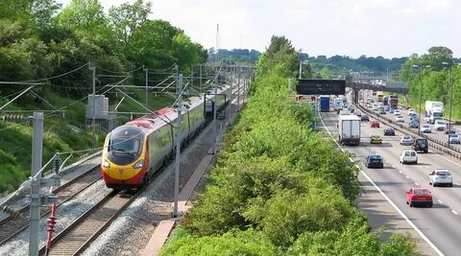

Popular cities in the UK
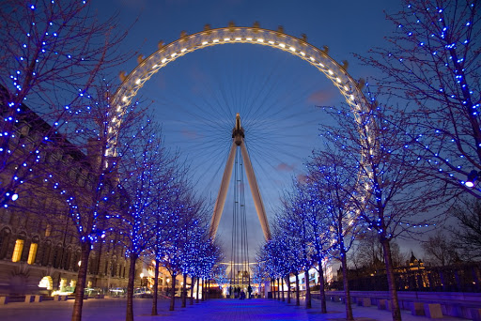
London is the capital of Great Britain, the largest and most important city in the country, a leading financial center, and the most popular tourist destination. The largest metropolis in its long history has concentrated many attractions and historical monuments on its territory: It is a center of politics, finance, trade, art, culture, education, fashion, and music. Edinburgh is the capital of Scotland, one of the most popular cities in the country with wonderful architecture and streets that have inspired dozens of talented people to live and work here. Bristol is the oldest port in England with beautiful Georgian architecture and the atmosphere of a seaside town. Glasgow, once a rich industrial city, is now famous for museums, art galleries, and festivals. Liverpool, the birthplace of the Beatles, is famous for music, sports, and Irish pubs. It is the center of transatlantic shipping, a commercial, university city with a rich history. Manchester is the economic and cultural center of Lancashire, formerly the largest industrial center in Europe, today it has become an entertainment and sports center. Bath is a seaside town with an ancient heritage, amusement parks and fairs.

Entertainments
In addition to visiting many attractions, museums, churches, trips to palaces, houses of the nobility (still inhabited), walks through the literary places of London and Edinburgh, in England you can get a powerful musical and sports boost. The legendary British clubs are located in London, but there are popular ones in Manchester, Bournemouth, Brighton, Leeds and Sheffield. Prices in clubs are higher than in pubs: admission is 1-2 pounds on weekdays, 2-3 pounds on weekends, up to 5 pounds during special events, for the largest popular ones – up to 15 pounds. Do not forget your passport confirming that you are over 18 years old. Surfing – there are several serious surf communities and resorts for surfers in the country: Irish Bandoran, British Newquay. There are surf schools for beginners, there are places for those who have already mastered a bigger wave – Tullan Beach. On the coast of Ireland there are several not very well–traveled places for surfers – Fistral Beach, Watergate Bay (the best time is September-October).

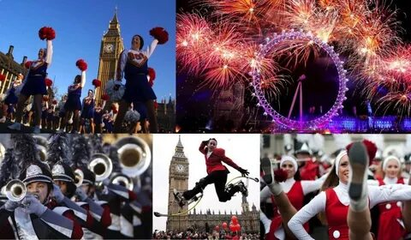

Подведение итогов.

Teacher:
What have we done today?

Обучающиеся обсуждают «Что я узнал(а) нового»:
- I have learnt how to act on a plane.
- I have learnt how to act on a bus.
- I have learnt how to act in the street.

Teacher: I think your work was good. Do you like your work during? Clap your hands 3 times if you like the work.

Students clap.

Teacher: Good. It’s time to say goodbye. Goodbye!

Самоанализ мероприятия

Данное внеурочное мероприятие по английскому языку было выбрано в соответствии с критерием заинтересованности студентов.
Проводя такое мероприятие в данной группе, ставились следующие задачи: стимулировать интерес к изучению английского языка; активизировать в устной речи необходимую лексику для выражения самостоятельных суждений в устной форме и для написания эссе по теме; создать ненапряжённую и благоприятную учебную атмосферу во время мероприятия; развивать критическое мышление, речевые навыки и навыки аудирования; воспитывать уважительное отношение к различным мнениям и культуре другой страны.
В результате проведённого мероприятия предполагалось получить следующие результаты: быстрое включение студентов в деловой ритм и организацию внимания у всех обучающихся; активизацию деятельности всей группы и зрителей в том числе; умение находить нужные ответы на поставленные вопросы в процессе коммуникации.
При проведении конференции использовались современные образовательные технологии: ИКТ, технология проблемного обучения для активизации познавательной деятельности, повышения качества образования обучающихся, на обеспечение гармоничного развития личности, ориентирующейся в информационном пространстве.
Время, отведённое на все этапы мини-конференции, было рационально распределено. Поддерживался высокий темп работы обучающихся. Этапы мероприятия были тесно взаимосвязаны между собой. Для каждого студента была создана ситуация успеха, что также способствовало повышению мотивации и поддержанию познавательного интереса к учению.
В ходе мероприятия цели мини-конференции: формировать у учащихся деятельностные способности и способности к систематизации и обобщению изученных знаний достигнуты. Итоги конференции показали, что обучающиеся умеют находить необходимую информацию из различных источников, в том числе с помощью компьютерных средств; научились выразительно излагать свою точку зрения по поставленной проблеме; соблюдать в процессе коммуникации основные нормы устной и правила английского речевого этикета; студенты потренировались перерабатывать, систематизировать информацию и предъявлять её различными способами, как в монологической речи, так и в умении задавать проблемные вопросы дискуссионного характера, и аргументировано отвечать на вопросы.
Выбранные формы и методы обучения способствовали созданию положительной психологической атмосферы. Общение было доброжелательное, доверительное. Мероприятие прошло успешно, на высоком эмоциональном уровне: все присутствующие получили огромное удовольствие от общения, реализованы все поставленные цели и задачи мероприятия.
Результативность мероприятия хорошо прослеживалась и на этапе рефлексии. Студенты смогли выразить своё отношение к изучаемому материалу, дать оценку своей работе в ходе конференции.
Проведение подобных мини-конференций по учебному предмету во внеурочное время имеют следующие положительные моменты: интерактивное мультимедийное сопровождение формирует интерес к изучению предмета, обеспечивает обратную связь в учебном процессе; развивается творческий подход студентов к решению учебных задач, происходит их интеллектуальное развитие.

Фотоотчет


